Bapa dan Guru

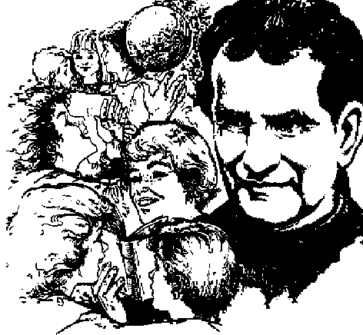

Riwayat Hidup singkat

Santo Yohanes Bosco

